EVALUACIÒN DISGNOSTICA PREESCOLAR

SEMANA 9 17 AL 21 DE MARZO

DOCENTE:

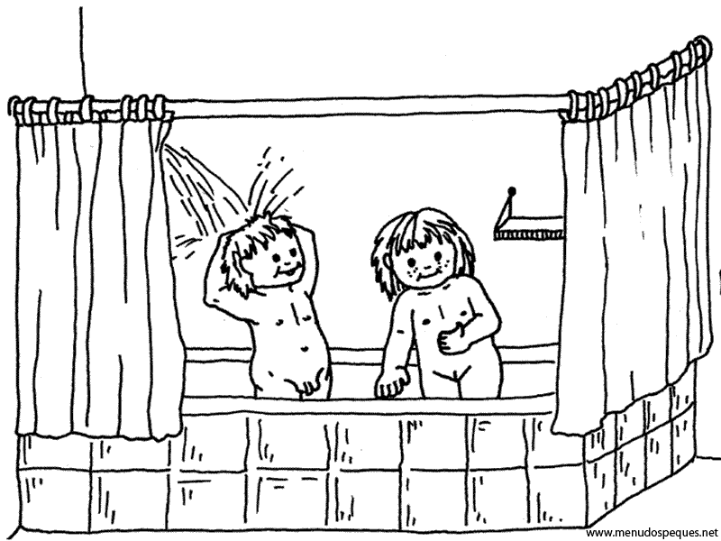

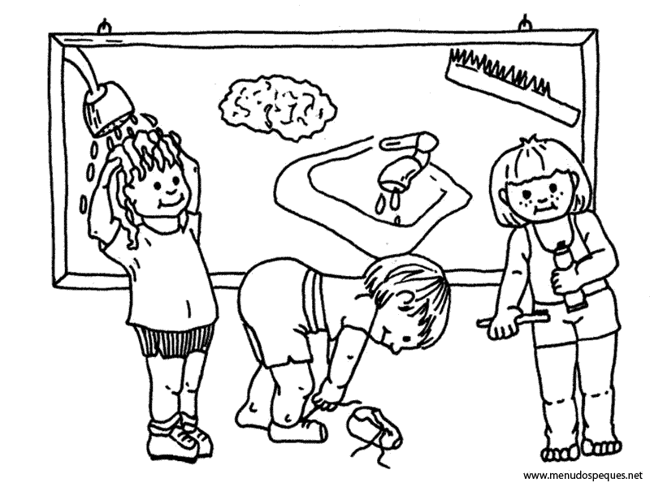

1.1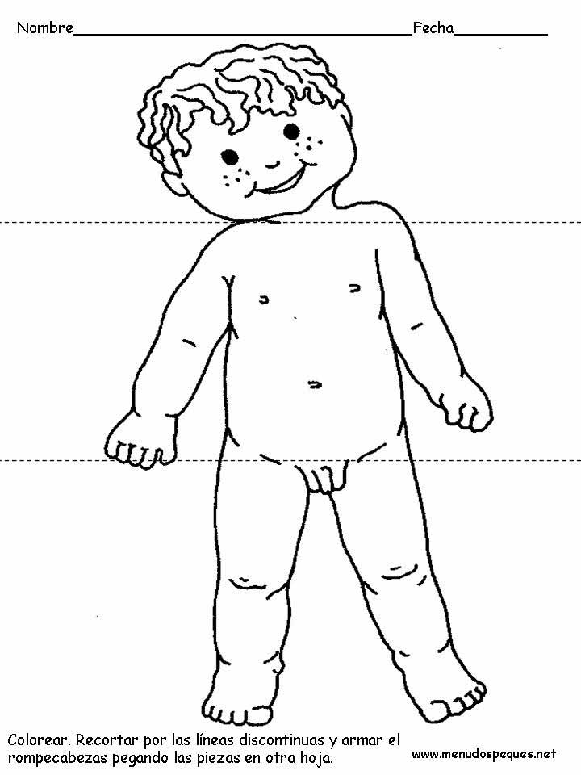

Modela tu cuerpo con plastilina o masa

Dimensión corporal, cognitiva y estética

Indicador de logro: Representa gráficamente el cuerpo humano incluyendo cabeza, tronco y extremidades

Indicador de logro: manipula elementos que le permite experimentar la técnica del modelado

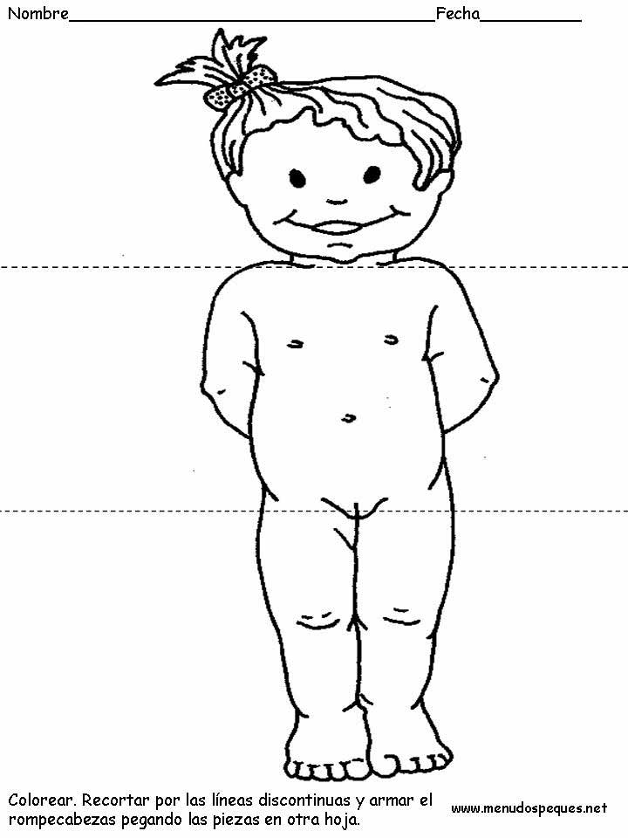

Modela tu cuerpo con plastilina o masa

Dimensión corporal, cognitiva y estética

Indicador de logro: Representa gráficamente el cuerpo humano incluyendo cabeza, tronco y extremidades

Indicador de logro: manipula elementos que le permite experimentar la técnica del modelado

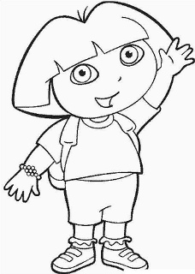

1.2 RASGA Y PEGA PAPEL EN LA CABEZA

Colorea y Punza con una aguja la ropa de Dora la exploradora.

Dimensión corporal y cognitiva

Indicador de logro Demuestra coordinación y presicion en el uso de duferentes elementos atraves de rasgado y punsado

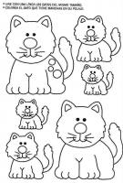







Colorea el gusano pequeño. Pega pedazos de papel al mediano. Decora con hojas secas al gusano grande

Indicador: clasifica lo s según el tamaño.

colorea el banano de colora amarilllo

[](http://www.google.com.co/imgres?imgurl=http://www.coloreardibujosinfantiles.com/imagenes/2-dibujos-colorear-manzanas-g.gif&imgrefurl=http://www.coloreardibujosinfantiles.com/manzanas.html&usg=__bLFCl3kTXKdWXhpoFZDO4rvYN-M=&h=615&w=461&sz=16&hl=es&start=2&zoom=1&itbs=1&tbnid=AhLZi9wuxX_DyM:&tbnh=136&tbnw=102&prev=/images?q=manzana+para+colorear&hl=es&gbv=2&tbs=isch:1)colorea la manzana de color rojo

[](http://www.google.com.co/imgres?imgurl=http://www.ahiva.info/Colorear/Clima/Nubes/Nube-01.gif&imgrefurl=http://www.ahiva.info/Colorear/Clima/Nubes.php?crnt=0&type=1&usg=___h-663J1yxikPFa8BKVrbYBRJl8=&h=422&w=652&sz=4&hl=es&start=1&zoom=1&itbs=1&tbnid=F87JQONtMd8NPM:&tbnh=89&tbnw=138&prev=/images?q=nube+para+colorear&hl=es&gbv=2&tbs=isch:1)colorea la nube de color azul

Indicador de logro: sigue instrucciones

Actividad: colorea los cuadrados pequeños y pega trozos de papel a los grandes

Dimensión cognitiva – estética- corporal

Indicador de logro: identifica el cuadrado como figura geométrica.

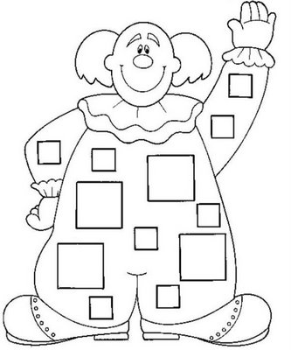

Indicadores de logro: identifica el triangulo como figura geométrica

Dimensiones: cognitiva, corporal, estética

Actividad: colorea la fresa y punza los triángulos

[](http://www.cuentocuentos.net/images/colorear/dibujos/Fresas-01.gif)

[](http://www.google.com.co/imgres?imgurl=http://4.bp.blogspot.com/_NTv3TCo7r6c/SwG1qNxU9xI/AAAAAAAAAF8/qiFpcgojSYI/s1600/uva.gif&imgrefurl=http://picsdigger.com/domain/paraquefuturoeducamos.blogspot.com/&usg=__Kvu7yj2ZcRZS9MhNVPQPQjfBpWM=&h=405&w=725&sz=12&hl=es&start=11&zoom=1&itbs=1&tbnid=deLNXV5V6wsM4M:&tbnh=78&tbnw=140&prev=/images?q=uvas+para+colorear&hl=es&gbv=2&tbs=isch:1)Actividad: colorear los círculos utilizando tiza húmeda

Indicador de logro: identifica el círculo como figura geométrica.

Dimensión: cognitiva, estética, corporal

. **[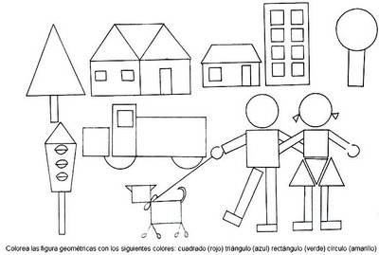](http://4.bp.blogspot.com/_dctfMSW5WQw/Sk-TdR9lsHI/AAAAAAAAAAk/_cVtRPOANFI/s1600-h/noe+dibujo.jpg)**Indicador: clasifica según las características forma y color.

Dimensiones: cognitiva, estética, corporal.

|  |  |  |
| --- | --- | --- |
|  |  |  |
|  |  |  |
|  |  |  |
|  |  |  |
|  |  |  |
|  |  |  |

Indicador: realiza seriaciones de forma y color

Dimensión: cognitiva

Actividad: realiza la serie teniendo en cuenta forma y color

|  |  |  |  |
| --- | --- | --- | --- |
|  |  |  |  |
|  |  |  |  |
|  |  |  |  |
|  |  |  |  |
|  |  |  |  |
|  |  |  |  |

Indicador de logros: realiza seriaciones de forma y color

Actividad: completa las secuencias teniendo en cuenta la forma, color y el tamaño de cada figura.

Es independiente para tomar decisiones.

Dimensión: cognitiva y ética.

. 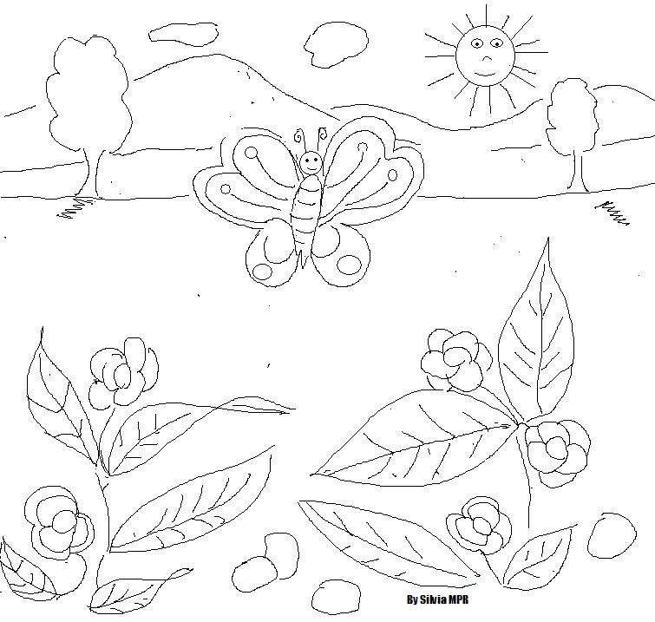

Actividad: colorea el paisaje y comenta con tus compañeros acerca del cuidado de la naturaleza.

Indicador de logro: identifica los cuidados que se deben de tener con el medio ambiente.

Demuestra disposición para escuchar.

Dialoga con sus compañeros a cerca de la naturaleza creada por dios.

Dimensión: cognitiva, comunicativa, estética y ética.

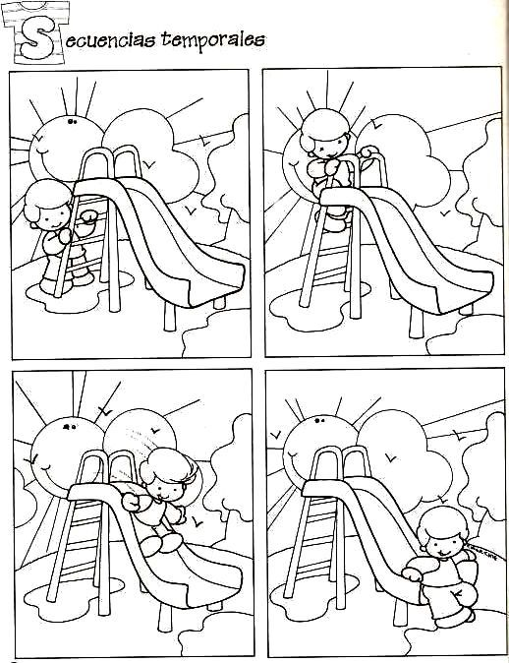

Actividad: colorea el dibujo. Escribe y expresa que ocurre en los dibujos.

Indicador de logro: interpreta imágenes.

Realiza escritos en forma espontanea.

Ubica eventos en el tiempo utilizando términos como antes, durante y después.

Demuestra disposición de escucha.

Comparte experiencias con sus amigo.

Vocaliza y pronuncia palabras en forma clara y precisa.

Dimensiones: cognitiva, comunicativa, estética, corporal y etica.

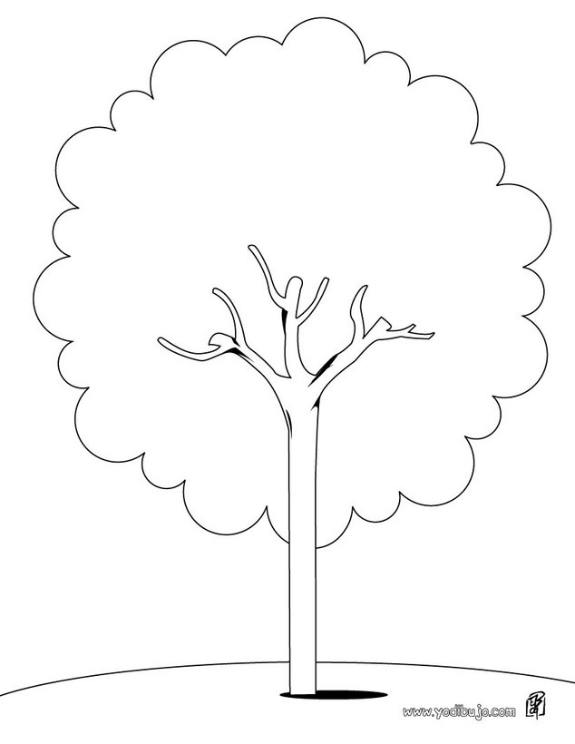

Actividad: dibujar las nubes arriba del árbol, dibujas flores abajo del árbol y píntalo con vinilo.

Indicador de logro: identifica las posiciones arriba, abajo.

Dimensión: cognitiva, estética,corporal.

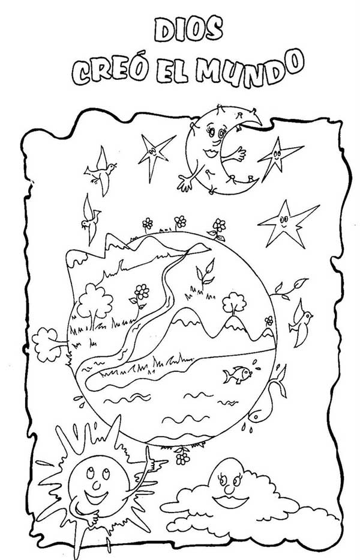

Indicadores de logro: identifica la creación como obra de Dios

Vocaliza y pronuncia palabras en forma clara y precisa.

Da gracias a dios por todo lo que tiene a su alrededor.

Actividad: pintar y expresar a los compañeros como lo que piensa del dibujo y del concepto de la creación.

Dimensión: espiritual, comunicativa,

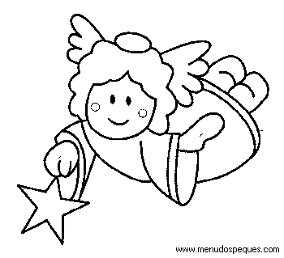

Ángel de mi guarda mi dulce compañía no me desampares ni de noche ni de día no me dejes solo que me perdería hasta que me Ponga en paz y alegría con todos los santos, Jesús, José y María.

Actividad: pintar el ángel y orar

Indicador de logro: emplea la oración para comunicarse con Dios.

Dimensiones: espiritual.